Отчёт по лабораторной работе 7
Учёт физических параметров сети
Гафоров Нурмухаммад
Содержание

1 Введение

1.1 Цель работы
Получить навыки работы с физической рабочей областью Packet Tracer, а также учесть физические параметры сети.

2 Ход выполнения
В Cisco Packet Tracer была открыта физическая рабочая область проекта. На глобальной карте задано имя города Moscow.
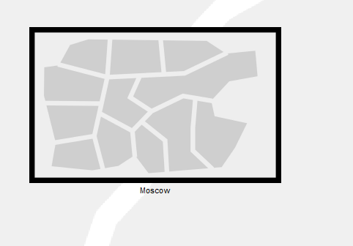
Рис. 1: Город Moscow в физической рабочей области
После выбора города выполнен переход к уровню зданий. Одному из зданий присвоено имя Donskaya, затем дополнительно создано здание Pavlovskaya. Таким образом, в пределах города были организованы две отдельные площадки.
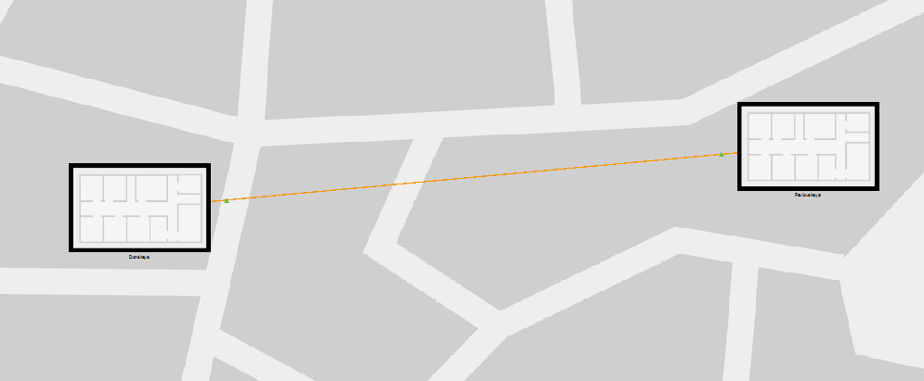
Рис. 2: Здания Donskaya и Pavlovskaya
Далее выполнен переход внутрь здания Donskaya, где было размещено серверное помещение (Wiring Closet). Внутри помещения размещены оконечные устройства, соединённые с сетевым оборудованием.
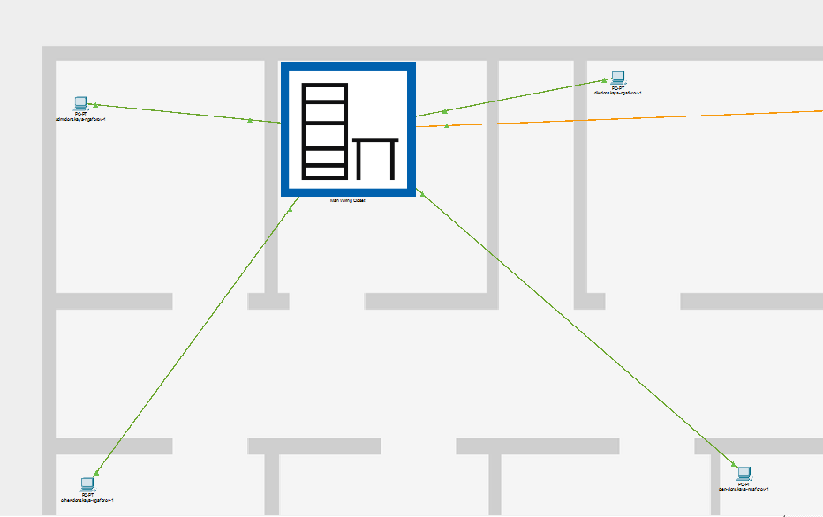
Рис. 3: Размещение оборудования в здании Donskaya
Аналогично выполнен переход в серверное помещение (Wiring Closet), где отображаются серверные стойки и активное сетевое оборудование (коммутаторы, питание и соединения между ними).
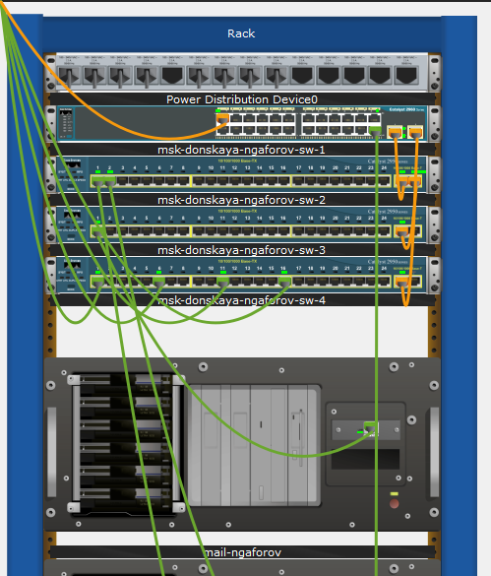
Рис. 4: Серверная стойка с оборудованием
Затем с использованием инструмента Move в физической рабочей области были перемещены устройства на территорию Pavlovskaya: - коммутатор msk-pavlovskaya-sw-1; - оконечное устройство dk-pavlovskaya-1; - оконечное устройство other-pavlovskaya-1.
После размещения оборудования была сформирована соответствующая топология сети между зданиями.
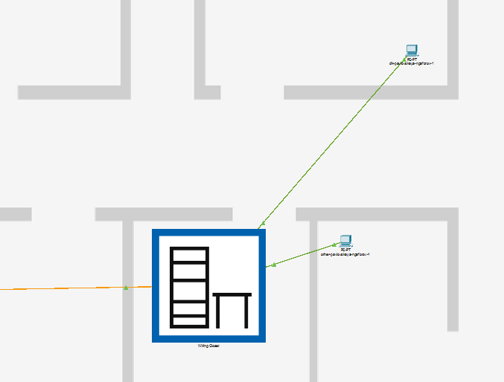
Рис. 5: Размещение устройств в Pavlovskaya
После завершения физического размещения устройств выполнен переход в логическую рабочую область. С коммутатора msk-donskaya-ngaforov-sw-1 была выполнена проверка связности с коммутатором msk-pavlovskaya-sw-1 с использованием команды ping.
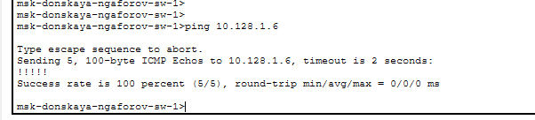
Рис. 6: Результат выполнения ping
В результате выполнения команды получены ответы от удалённого устройства. Потерь пакетов не наблюдается (успешность 100%), что свидетельствует о корректной настройке сети и работоспособности соединения между площадками Donskaya и Pavlovskaya.
В меню Options → Preferences на вкладке Interface была активирована опция Enable Cable Length Effects, позволяющая учитывать физические характеристики среды передачи в модели сети Packet Tracer.
Далее в физической рабочей области две территории, Donskaya и Pavlovskaya, были размещены на значительном расстоянии друг от друга — более 100 метров. При просмотре параметров соединения между площадками видно, что общая длина линии составляет 976.58 meters, а в качестве типа кабеля используется Copper Cross-Over.
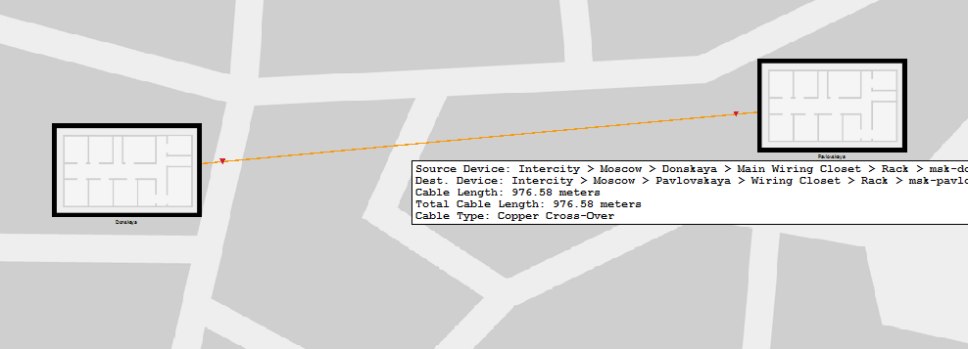
Рис. 7: Размещение территорий на большом расстоянии и параметры соединения
После этого был выполнен переход в логическую рабочую область проекта. С коммутатора msk-donskaya-ngaforov-sw-1 была предпринята попытка проверки связности с коммутатором msk-pavlovskaya-ngaforov-sw-1. Из-за превышения допустимой длины медного сегмента соединение оказалось неработоспособным, что отражается на схеме сети.
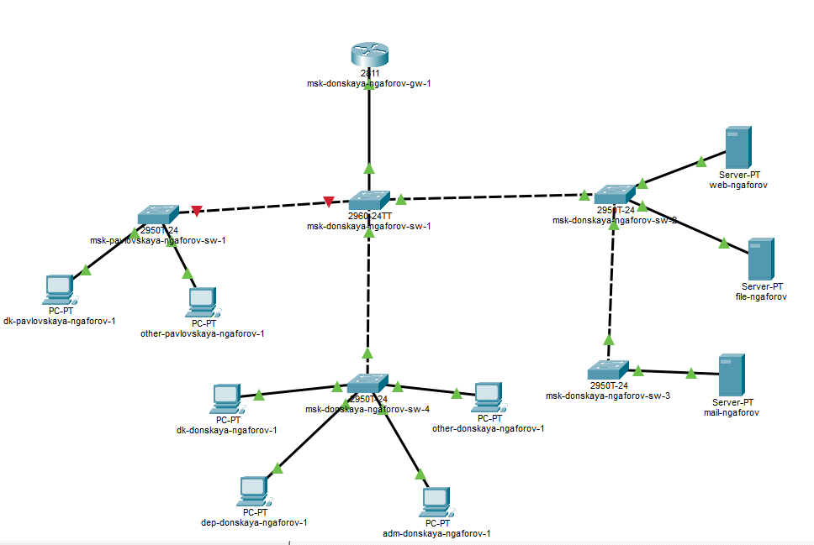
Рис. 8: Неработоспособность соединения между удалёнными коммутаторами
Затем существующее соединение между msk-donskaya-ngaforov-sw-1 и msk-pavlovskaya-ngaforov-sw-1 было удалено. В логическую рабочую область добавлены два повторителя Repeater-PT, которым были присвоены имена: - msk-donskaya-ngaforov-mc-1 - msk-pavlovskaya-ngaforov-mc-1
Для обеспечения требуемого типа подключения в каждом повторителе были заменены модули на: - PT-REPEATER-NM-1FFE — для подключения оптоволоконной линии Fast Ethernet; - PT-REPEATER-NM-1CFE — для подключения витой пары Fast Ethernet.
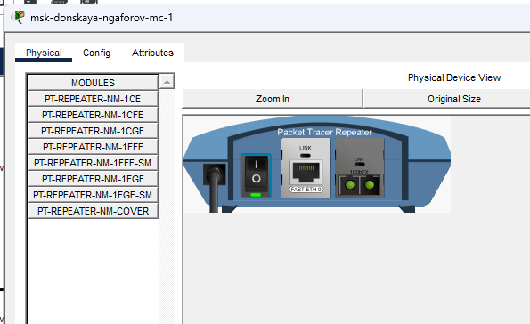
Рис. 9: Настройка модулей повторителя
После этого в физической рабочей области повторитель msk-pavlovskaya-ngaforov-mc-1 был перемещён на территорию Pavlovskaya с использованием команды Move.
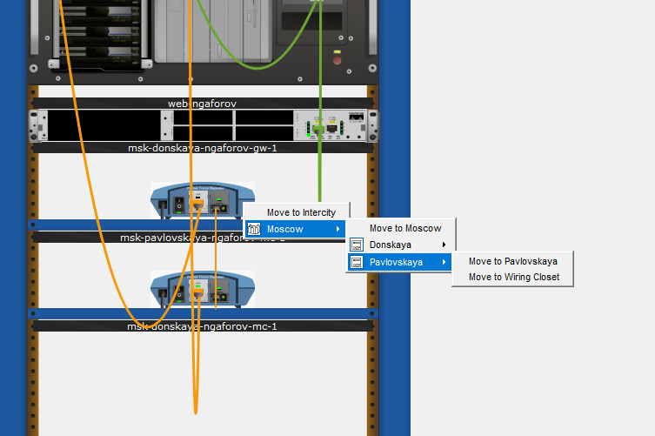
Рис. 10: Перемещение повторителя на территорию Pavlovskaya
На следующем этапе были выполнены подключения устройств в соответствии с заданием: - коммутатор msk-donskaya-ngaforov-sw-1 подключён к msk-donskaya-ngaforov-mc-1 по витой паре; - msk-donskaya-ngaforov-mc-1 и msk-pavlovskaya-ngaforov-mc-1 соединены по оптоволокну; - коммутатор msk-pavlovskaya-ngaforov-sw-1 подключён к msk-pavlovskaya-ngaforov-mc-1 по витой паре.
После выполнения этих действий межтерриториальное соединение было восстановлено уже с учётом допустимых физических параметров среды передачи.
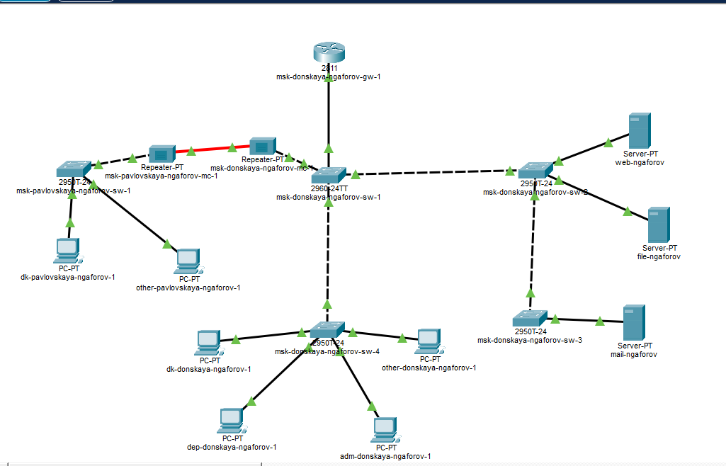
Рис. 11: Схема сети после добавления повторителей и замены среды передачи
Затем снова была выполнена проверка связности с коммутатора msk-donskaya-ngaforov-sw-1 до удалённого устройства. Команда ping завершилась успешно: все отправленные ICMP-пакеты были доставлены, потери отсутствуют.
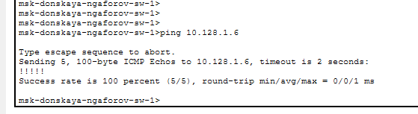
Рис. 12: Успешный результат ping после установки повторителей

3 Вывод
В ходе работы были изучены физические характеристики среды передачи данных и их влияние на работоспособность сети в Cisco Packet Tracer. Установлено, что при включённом учёте длины кабеля медные соединения имеют ограничение по расстоянию, превышение которого приводит к потере связи. Рассмотрено применение повторителей и оптоволоконных линий для организации соединений на больших расстояниях. Подтверждено, что использование оптоволокна позволяет обеспечить стабильную передачу данных на значительных дистанциях.

3.1 Контрольные вопросы

3.1.1 1. Перечислите возможные среды передачи данных. На какие характеристики среды передачи данных следует обращать внимание при планировании сети?
К основным средам передачи данных относятся: - витая пара (медный кабель); - коаксиальный кабель; - оптоволоконный кабель; - беспроводные среды (радиоканал, Wi-Fi, инфракрасная связь).
При планировании сети необходимо учитывать следующие характеристики: - максимальная длина сегмента; - пропускная способность (скорость передачи данных); - устойчивость к помехам; - затухание сигнала; - стоимость и сложность монтажа; - безопасность передачи данных.

3.1.2 2. Перечислите категории витой пары. Чем они отличаются? Какая категория в каких условиях может применяться?
Основные категории витой пары: - Cat5 — до 100 Мбит/с, устаревшая, используется редко; - Cat5e — до 1 Гбит/с, широко применяется в локальных сетях; - Cat6 — до 1–10 Гбит/с (на коротких расстояниях), улучшенная защита от помех; - Cat6a — до 10 Гбит/с на расстоянии до 100 м; - Cat7/7a — до 10 Гбит/с и выше, экранированные, используются в специализированных сетях; - Cat8 — до 25–40 Гбит/с, применяется в дата-центрах.
Отличаются категории частотным диапазоном, скоростью передачи и уровнем экранирования.
Для обычных офисных сетей достаточно Cat5e или Cat6, а для высокоскоростных соединений и серверных — Cat6a и выше.

3.1.3 3. В чем отличие одномодового и многомодового оптоволокна? Какой тип кабеля в каких условиях может применяться?
Одномодовое оптоволокно (Single Mode): - передаёт свет по одному лучу; - обеспечивает передачу на большие расстояния (десятки километров); - используется в магистральных линиях связи; - имеет более высокую стоимость оборудования.
Многомодовое оптоволокно (Multi Mode): - передаёт несколько лучей света одновременно; - применяется на коротких расстояниях (до нескольких сотен метров); - дешевле и проще в использовании; - используется внутри зданий и дата-центров.

3.1.4 4. Какие разъёмы встречаются на патчах оптоволокна? Чем они отличаются?
Основные типы разъёмов: - SC — прямоугольный, удобен для плотного монтажа, широко используется; - LC — компактный, применяется в современных сетях и SFP-модулях; - ST — круглый с байонетным креплением, устаревающий тип; - FC — резьбовой разъём, обеспечивает надёжное соединение.
Разъёмы отличаются формой, способом фиксации и областью применения.
LC и SC чаще используются в современных сетях, тогда как ST и FC встречаются реже.

